ΔΙΑΓΝΩΣΤΙΚΟ ΔΟΚΙΜΙΟ ΜΑΘΗΜΑΤΝΙΚΩ Δ΄ ΕΝΟΤΗΤΑ 7 «ΣΤΕΡΕΟΜΕΤΡΙΑ»
ΟΝΟΜΑ: _____________________________________________________________
ΗΜΕΡΟΜΗΝΙΑ:_________________________ ΧΡΟΝΟΣ:________________
ΑΣΚΗΣΗ 1.
Ονομάστε κάθε ένα από τα πιο κάτω γεωμετρικά στερεά
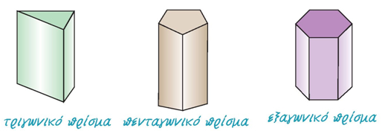
Εξαγωνικό πρίσμα
Πενταγωνικό πρίσμα
Τριγωνικό πρίσμα

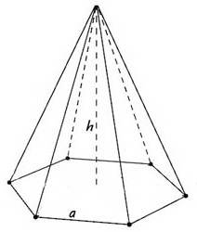
Εξαγωνική πυραμίδα
κύβος
κύλινδρος
Ορθογώνιο παραλληλεπίπεδο

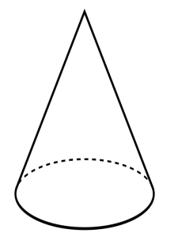
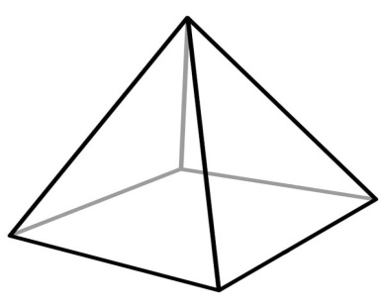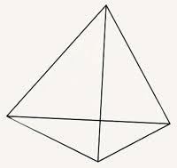
κώνος
Τετραγωνική πυραμίδα
Τριγωνική πυραμίδα

ΑΣΚΗΣΗ 2
Σημειώστε τον αριθμό των εδρών, κορυφών και ακμών κάθε σχήματος από τα πιο κάτω

Α Β Γ Δ
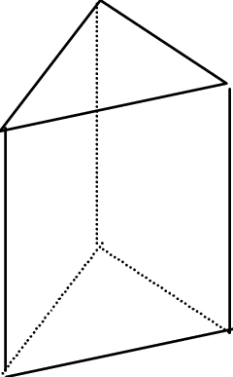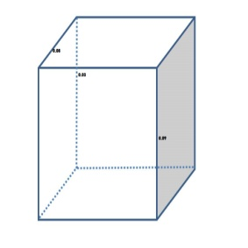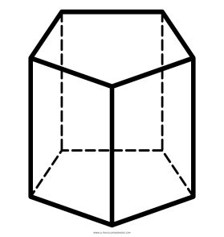

Στερεό | Αριθμός εδρών | Αριθμός κορυφών | Αριθμός ακμών
Α | 5 | 6 | 9
Β | 6 | 8 | 12
Γ | 7 | 10 | 15
Δ | 5 | 5 | 8

ΑΣΚΗΣΗ 3
Ποιο από τα πιο κάτω αναπτύγματα μπορεί να μου δώσει κύβο; Κυκλώστε!
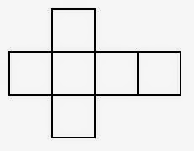
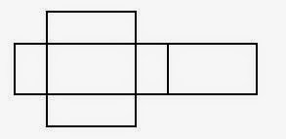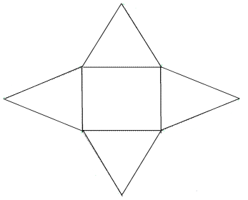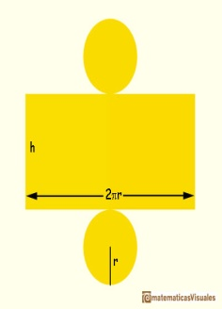
ΑΣΚΗΣΗ 4
Υπολογίστε τον όγκο των πιο κάτω σχημάτων.
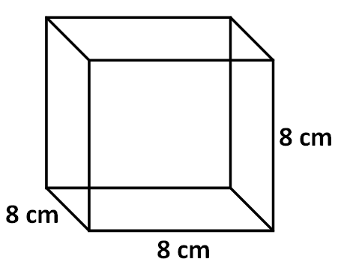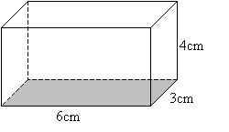
Όγκος = 8 Χ 8 Χ 8 = 512 cm3 Όγκος = 6 X 3 X 4 = 72cm3

ΔΙΑΣΤΑΣΕΙΣ ΣΤΕΡΕΟΥ (cm) |  |  | Όγκος (cm3)
Μήκος | Πλάτος | Ύψος
7 | 3 | 3 | 63 cm3
5 | 4 | 3 | 60 cm3
8 | 5 | 4 | 160 cm3

